БЕЛОРУССКИЙ ГОСУДАРСТВЕННЫЙ УНИВЕРСИТЕТ

Факультет прикладной математики и информатики

ОТЧЕТ ПО КРИПТОГРАФИЧЕСКИМ МЕТОДАМ

студента 2 курса 13 группы

Лабораторная работа №4

Преподаватель

Ярошеня Ю.С.

Минск 2020

RSA

В алгоритме использованы следующие структуры:

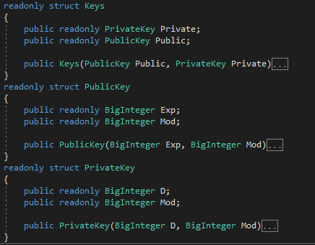

И метод генерации больших простых чисел из первой лабораторной:

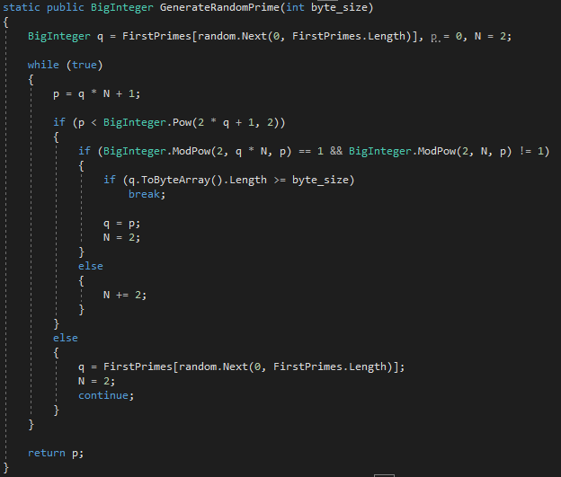

Алгоритм:

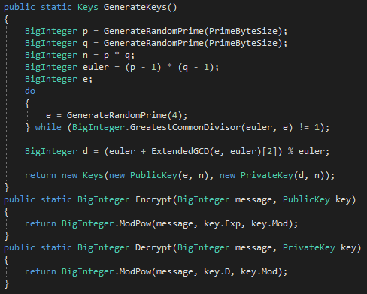

Тестирование:

